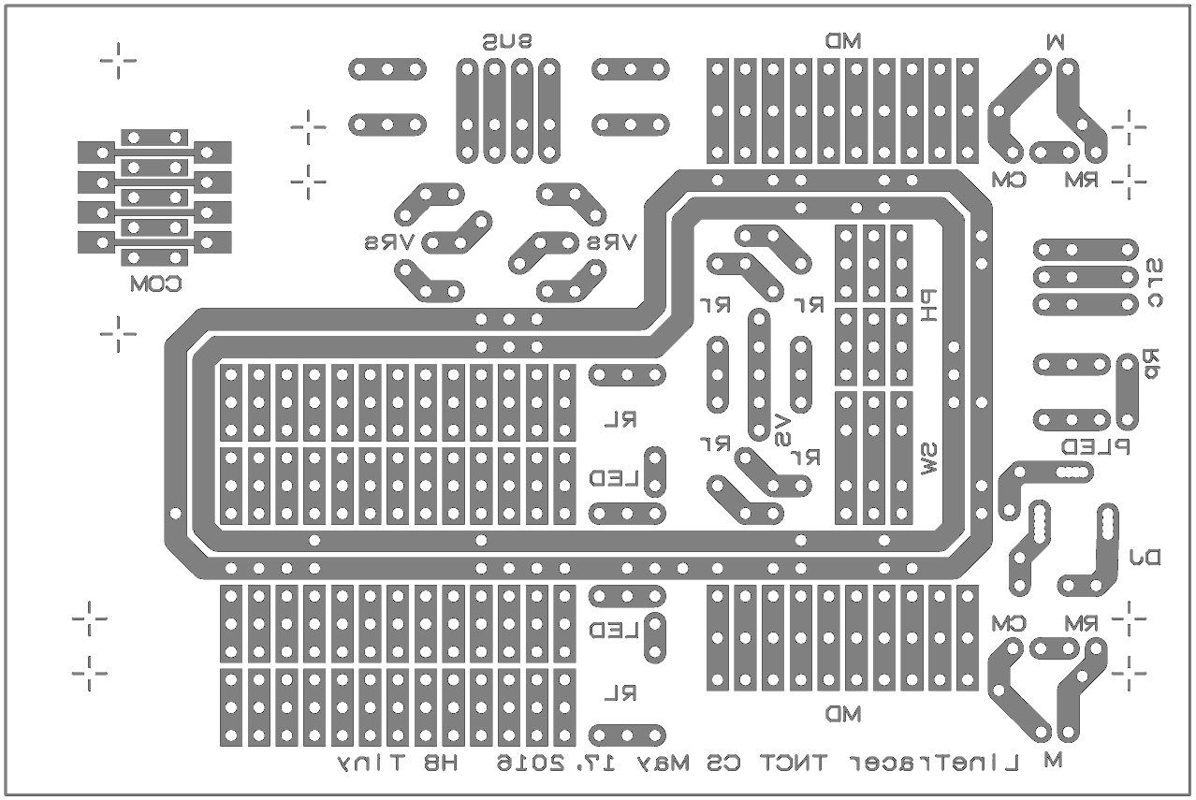
 | 情報工学実験Ⅲ ライントレーサの作製 |  |  |  |  | 班
 | 図名 | 主基板実装図 | 作成日 | 年 月 日
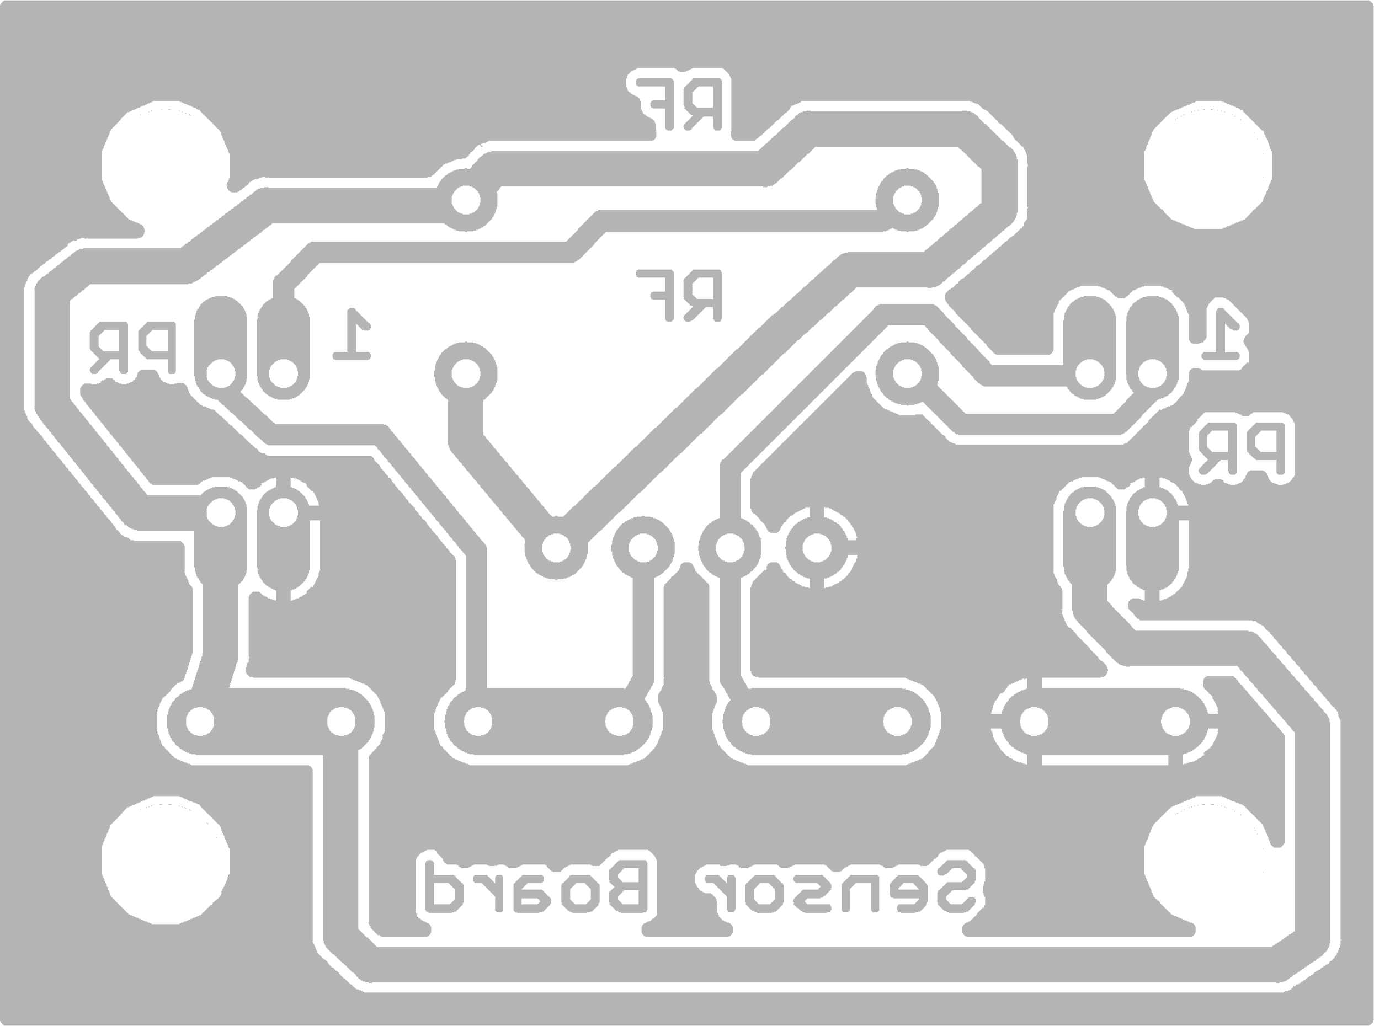
 | 情報工学実験Ⅲ ライントレーサの作製 |  |  |  |  | 班
 | 図名 | センサ基板実装図 | 作成日 | 年 月 日

 | 情報工学実験Ⅲ ライントレーサの作製 |  |  |  |  | 班
 | 図名 | 電源基板実装図 | 作成日 | 年 月 日

